

「114年度社會責任實踐計畫」活動記錄表
USR子計畫 | □子計畫1：創生共學AI及ESG智慧創新平台構建與推廣  □ 子計畫2：AI技術應用在農業領域合作  □子計畫3：AI及ESG食農教育特色餐飲  □子計畫4：AI智慧減碳旅遊城鄉體驗  子計畫5：AI技術應用在碳中和技術領域合作  □校務Hub：
子計畫主持人 | 蔡鴻德老師 | 工讀生 | 黃齊林
活動名稱：AI技術應用在農業領域合作-杭菊培育
日期/時間：114年4月16日1300-1700、  4月17日1600-1800、4月18日1400-1800、  4月22日1600-1800、4月26日1600-1800、  4月28日1600-1800、4月29日1600-1800、  4月30日1600-1800 |  | 地點：梅園
主講者/與會人：吳仁明主任、邱正彥助理
執行成效 | 量化指標：  - 校內參與：教師：2人、學生：10 人、專任助理：2 人  跨校參與：教師：0 人、學生：0 人、專任助理：0 人  場域參與：場域夥伴人數：0  其他參與：中央政府人數：0 人、地方政府人數：0 人、NGO/NPO：0 人  - 滿意度調查  發放問卷數： 份、有效問卷數： 份  質化指標：
活動紀要 | 活動流程：  本次活動種植杭菊，讓學生架設AI 驅動的自動化灌溉系統，感測器收集資料，透過土壤濕度、氣溫、日照等環境資料，提升灌溉準確性。自動調整灌溉，根據實時資料，自動最佳化灌溉時間和水量。佈建智能土壤感測器網絡,即時收集土壤參數並利用AI模型優化灌溉和施肥策略,實現精準農業。在5G網路下,多種農業傳感器可即時上傳數據至雲端平台,實現遠程監控與自動化控制系統。結合人工智慧與物聯網的智慧農業生態系統正成為未來農業發展的核心趨勢。透過感測器收集環境、土壤及作物資料，AI 模型能夠進行預測性分析，有效預測病蟲害和氣候變化，並制定精準灌溉、施肥等策略。不僅提升作物產量，也能降低成本、減少資源浪費，同時幫助農民應對氣候挑戰。
檢討與建議
附件：1. 每次活動之簽到單(掃描檔)；2. 每次活動之照片2~6張，並請加註說明

活動剪影
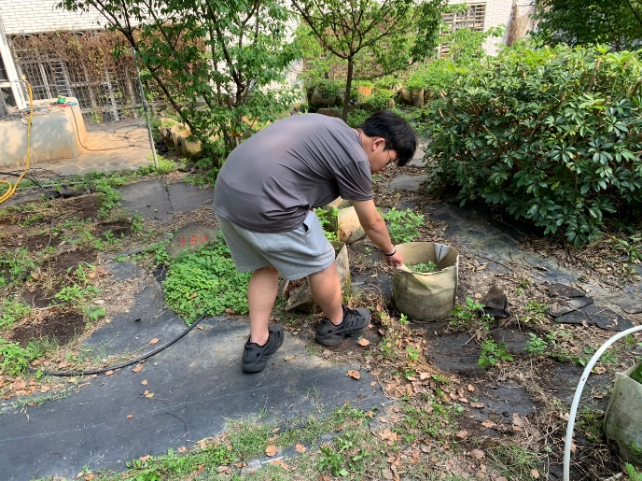 |  | 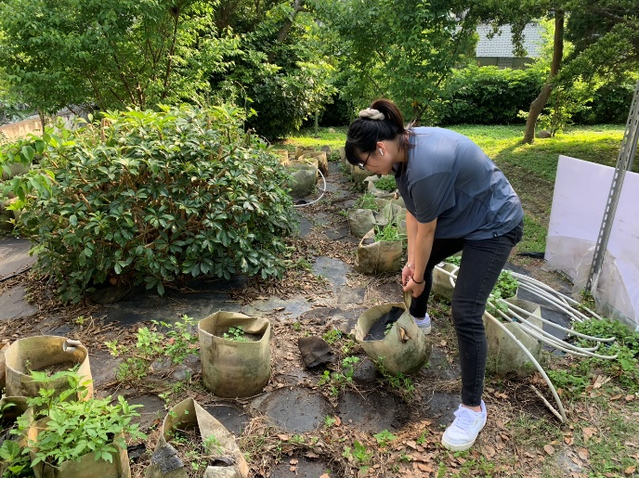
說明：4月16日，翻土 |  | 說明：4月16日，翻土
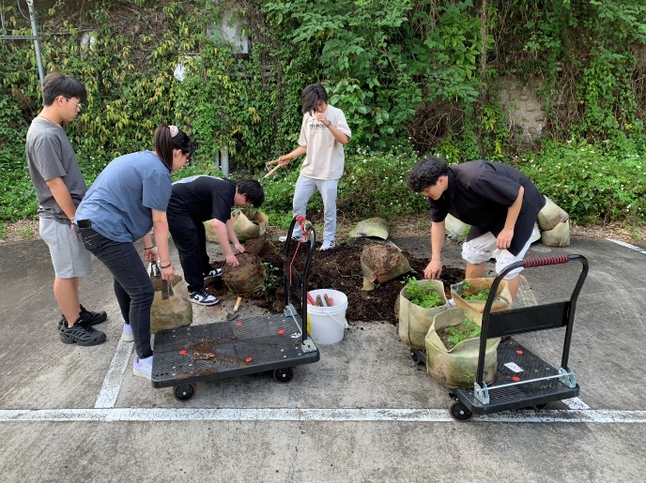 |  | 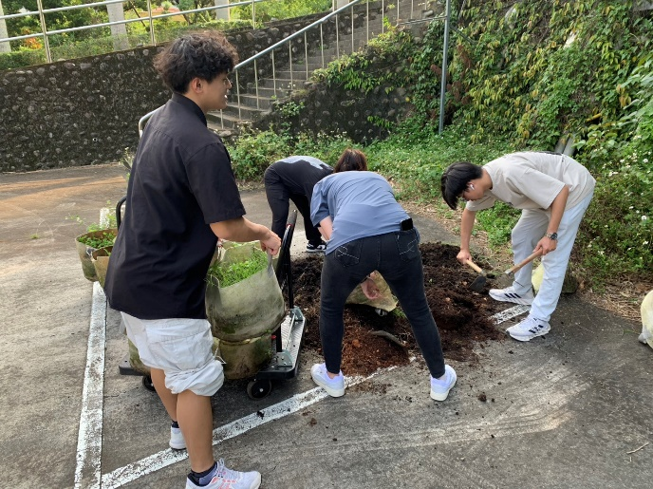
說明：4月16日，翻土 |  | 說明：4月16日，翻土
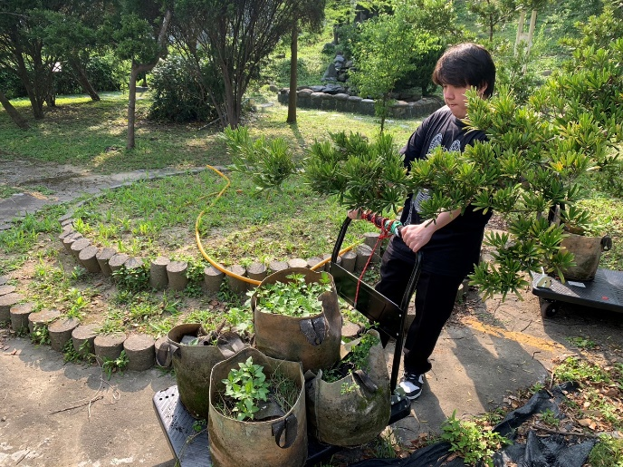 |  | 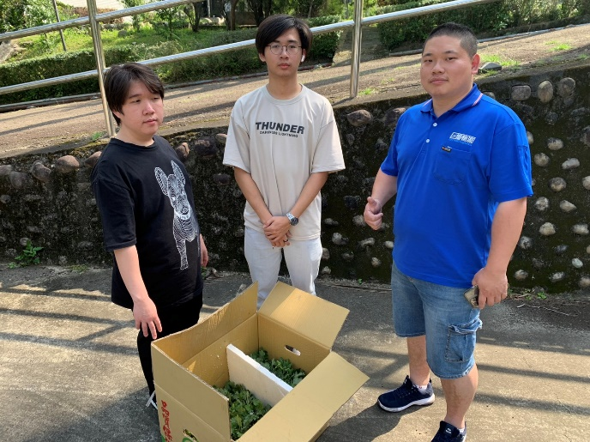
說明：4月16日，翻土 |  | 說明：4月16日，翻土
相關附件 | □議程 □簽到單 □宣傳海報 □簡報 □其他___________ (請勾選可提供之附件)
注意事項：
1.請於活動辦理後將此「活動記錄表」連同經費核銷單據送交USR大學社會責任辧公室，並傳至綜一館11室USR中心，檔名為「XXX活動紀錄表【子計畫X】日期活動名稱」。
2.相片或相關附件，檔名為「XXX成果附件【子計畫X】日期活動名稱。

活動剪影
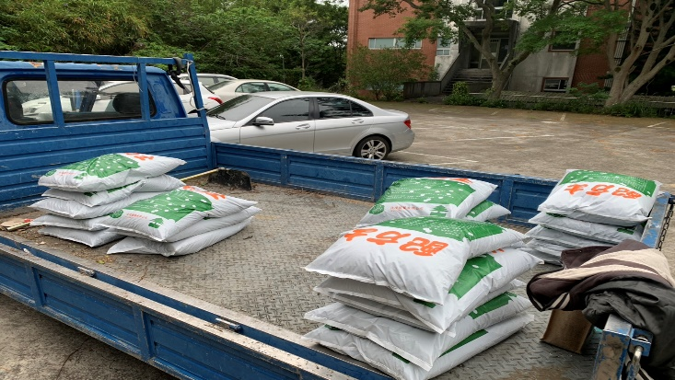 |  | 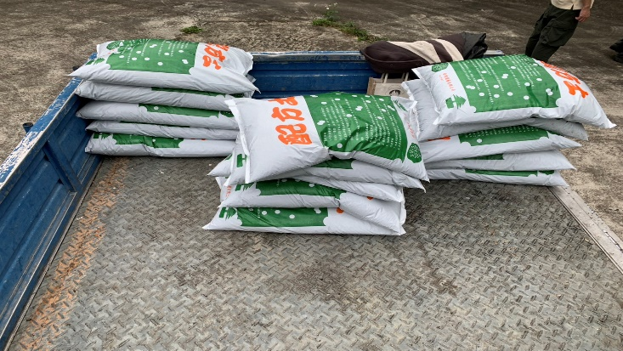
說明：4月17日，攪拌配方土種植 |  | 說明：4月17日，攪拌配方土種植
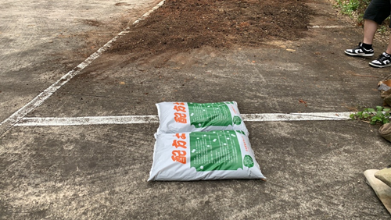 |  | 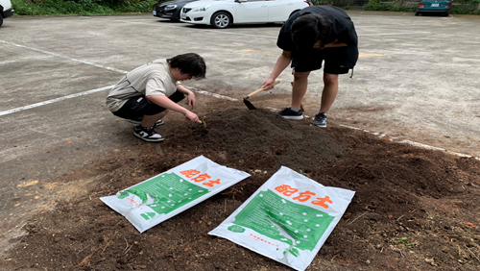
說明：4月17日，攪拌配方土種植 |  | 說明：4月17日，攪拌配方土種植
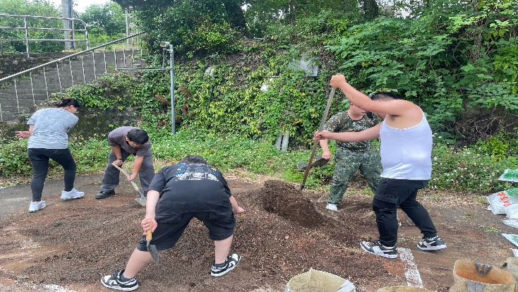 |  | 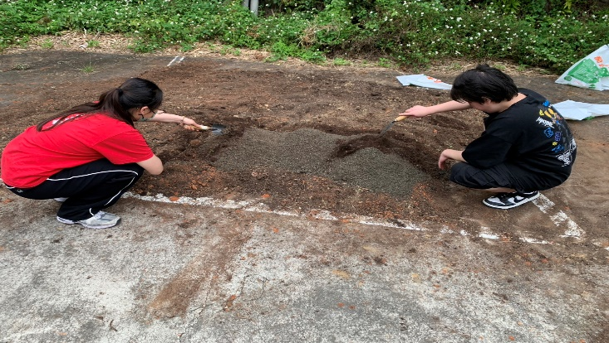
說明：4月17日，攪拌配方土種植 |  | 說明：4月17日，攪拌配方土種植
相關附件 | □議程 □簽到單 □宣傳海報 □簡報 □其他___________ (請勾選可提供之附件)
注意事項：
1.請於活動辦理後將此「活動記錄表」連同經費核銷單據送交USR大學社會責任辧公室，並傳至綜一館11室USR中心，檔名為「XXX活動紀錄表【子計畫X】日期活動名稱」。
2.相片或相關附件，檔名為「XXX成果附件【子計畫X】日期活動名稱。

活動剪影
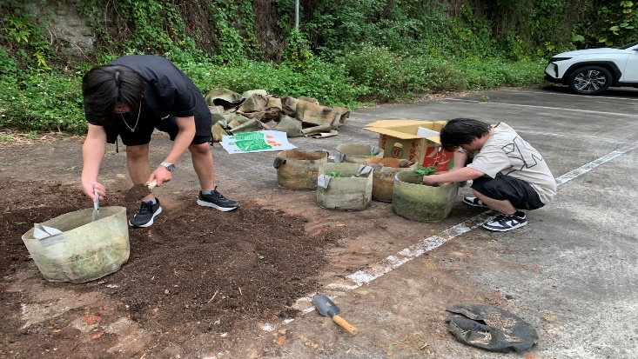 |  | 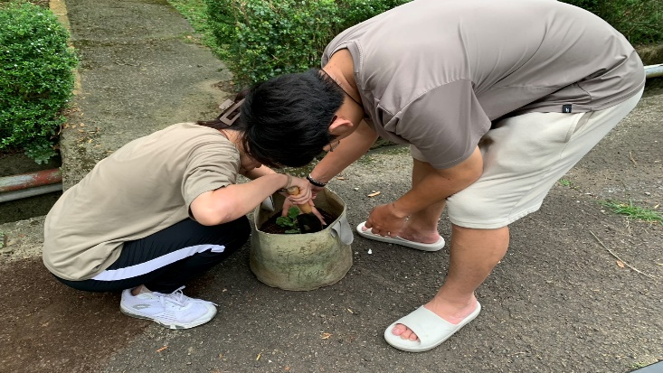
說明：4月18日，攪拌配方土種植 |  | 說明：4月18日，攪拌配方土種植
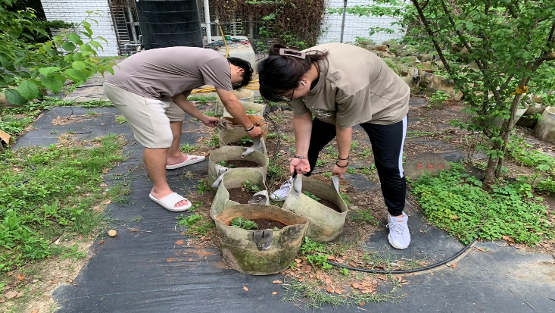 |  | 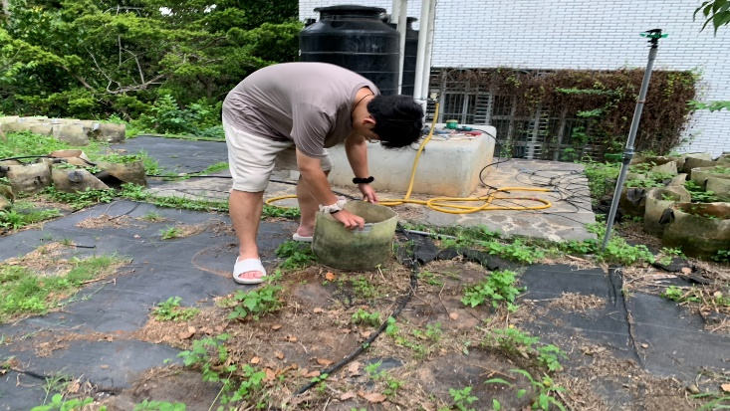
說明：4月18日，攪拌配方土種植 |  | 說明：4月18日，攪拌配方土種植
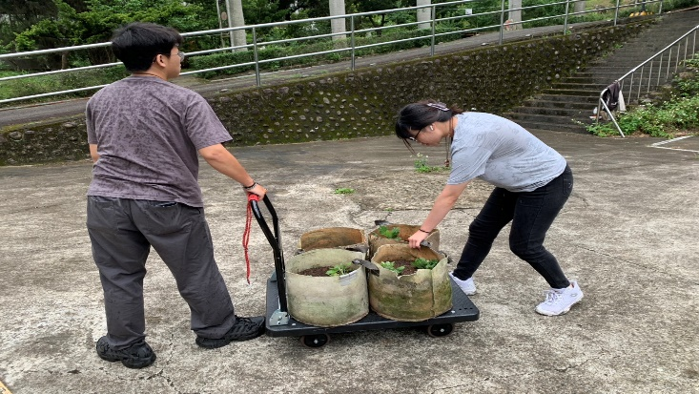 |  | 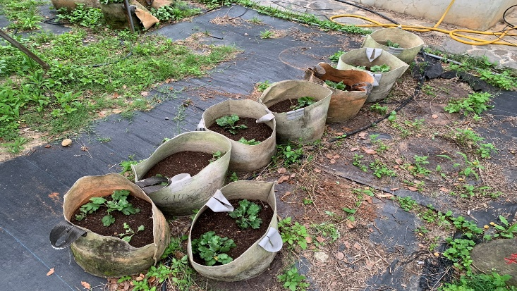
說明：4月18日，攪拌配方土種植 |  | 說明：4月18日，攪拌配方土種植
相關附件 | □議程 □簽到單 □宣傳海報 □簡報 □其他___________ (請勾選可提供之附件)

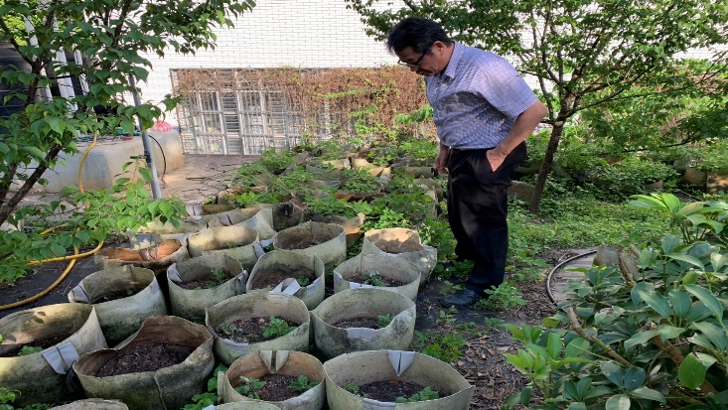 |  | 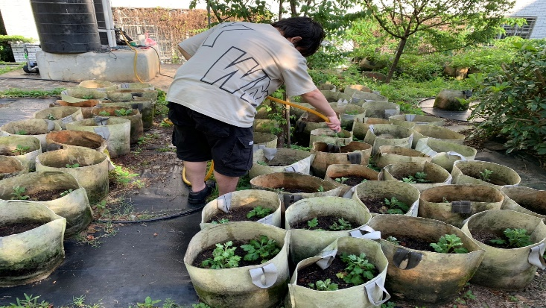
說明： 4月22日，澆水 |  | 說明： 4月22日，澆水
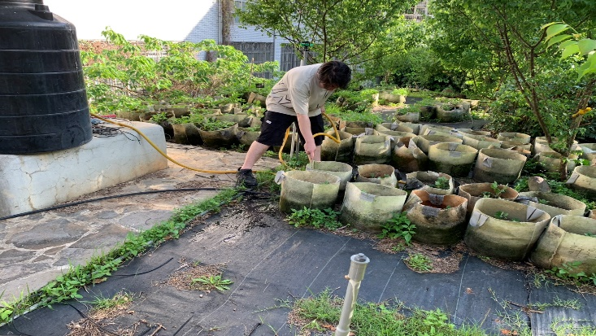 |  | 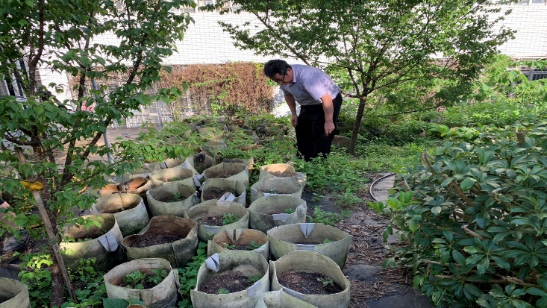
說明： 4月22日，澆水 |  | 說明：4月22日，澆水
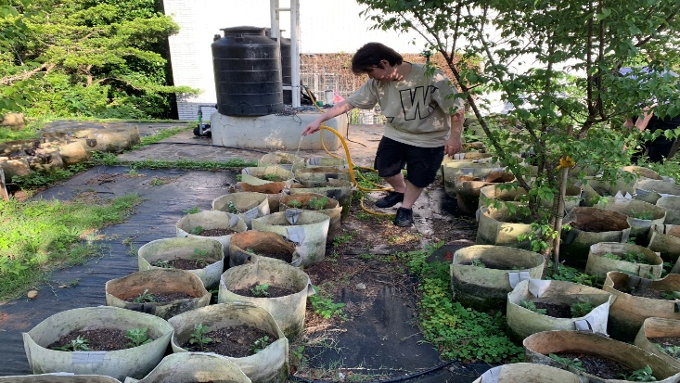 |  | 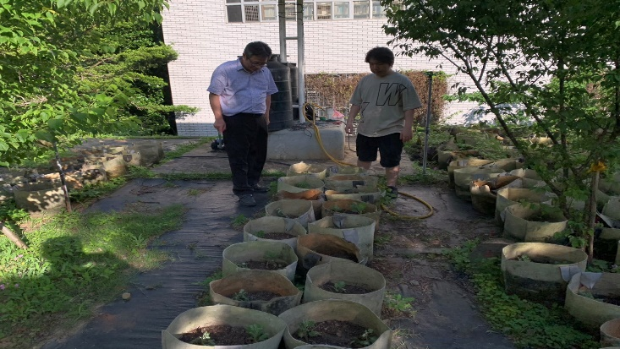
說明：4月22日，澆水 |  | 說明： 4月22日，澆水
相關附件 | □議程 □簽到單 □宣傳海報 □簡報 □其他___________ (請勾選可提供之附件)
注意事項：
1.請於活動辦理後將此「活動記錄表」連同經費核銷單據送交USR大學社會責任辧公室，並傳至綜一館11室USR中心，檔名為「XXX活動紀錄表【子計畫X】日期活動名稱」。
2.相片或相關附件，檔名為「XXX成果附件【子計畫X】日期活動名稱。
活動剪影
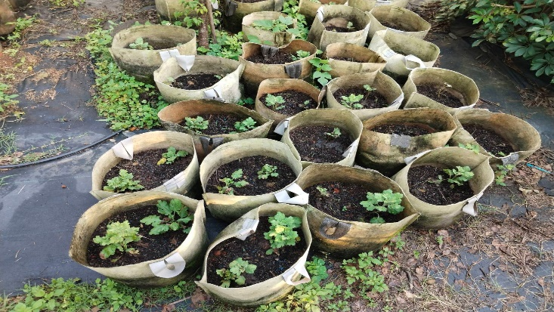 |  | 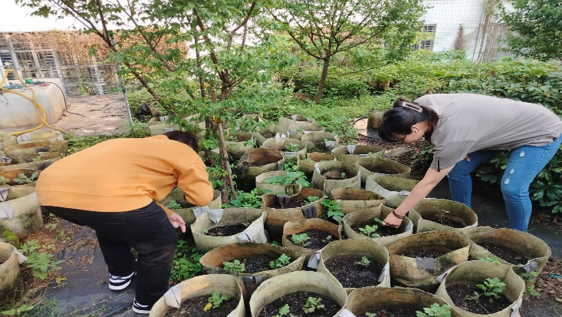
說明：4月28日，抓蝸牛、澆水 |  | 說明： 4月28日，抓蝸牛、澆水
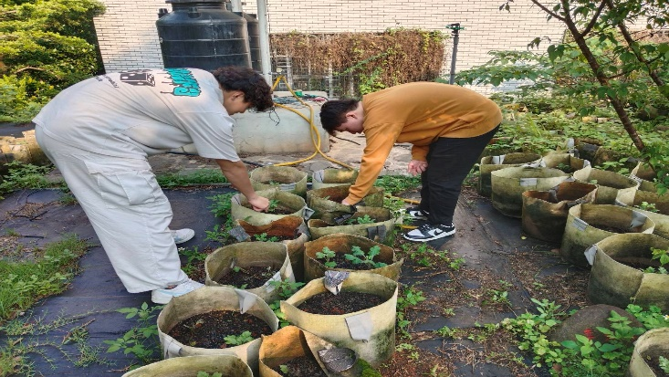 |  | 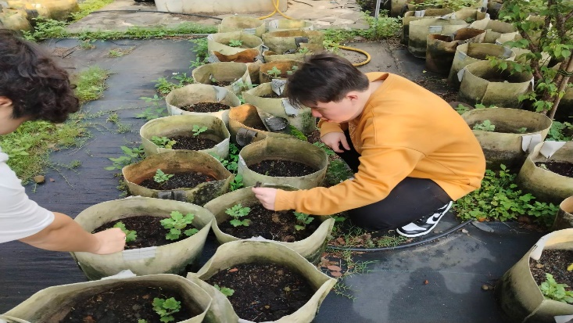
說明： 4月28日，抓蝸牛、澆水 |  | 說明： 4月28日，抓蝸牛、澆水
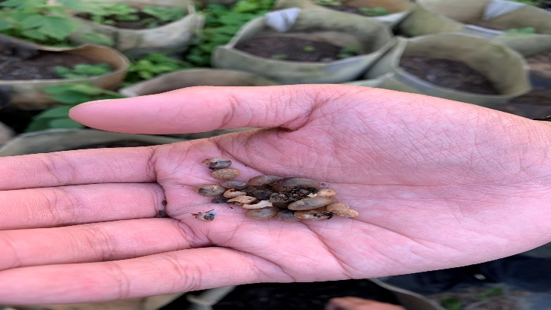 |  | 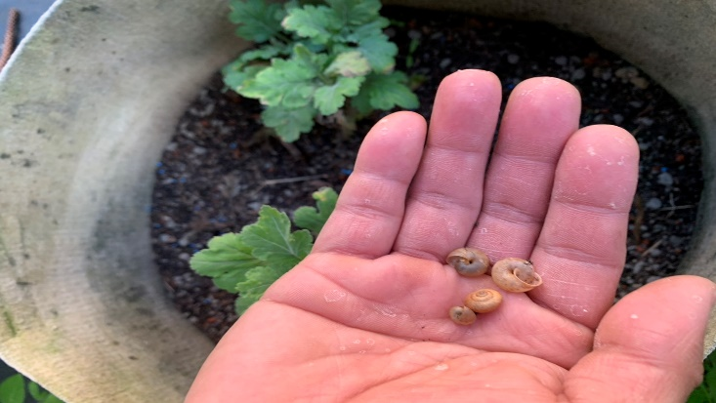
說明： 4月28日，抓蝸牛、澆水 |  | 說明： 4月28日，抓蝸牛、澆水
相關附件 | □議程 □簽到單 □宣傳海報 □簡報 □其他___________ (請勾選可提供之附件)
注意事項：
1.請於活動辦理後將此「活動記錄表」連同經費核銷單據送交USR大學社會責任辧公室，並傳至綜一館11室USR中心，檔名為「XXX活動紀錄表【子計畫X】日期活動名稱」。
2.相片或相關附件，檔名為「XXX成果附件【子計畫X】日期活動名稱。

活動剪影
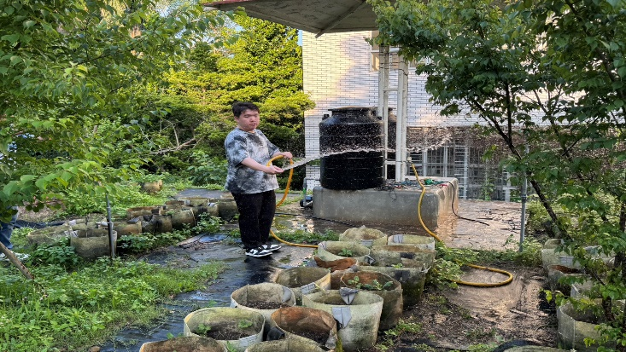 |  | 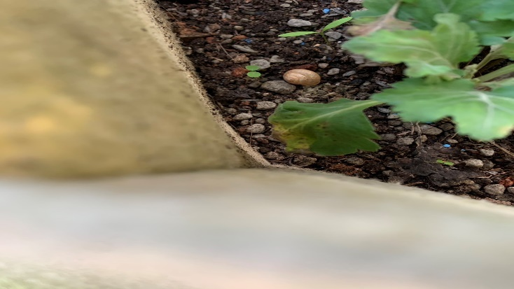
說明： 4月29日，抓蝸牛、澆水 |  | 說明： 4月29日，抓蝸牛、澆水
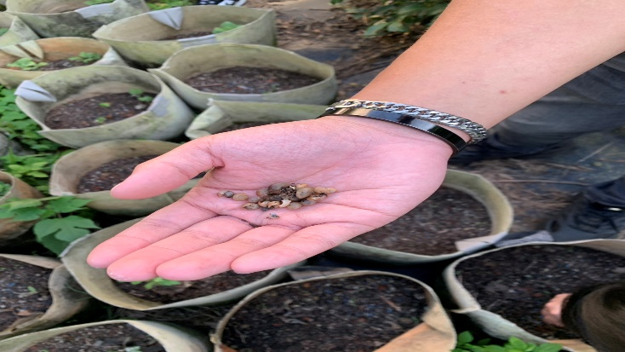 |  | 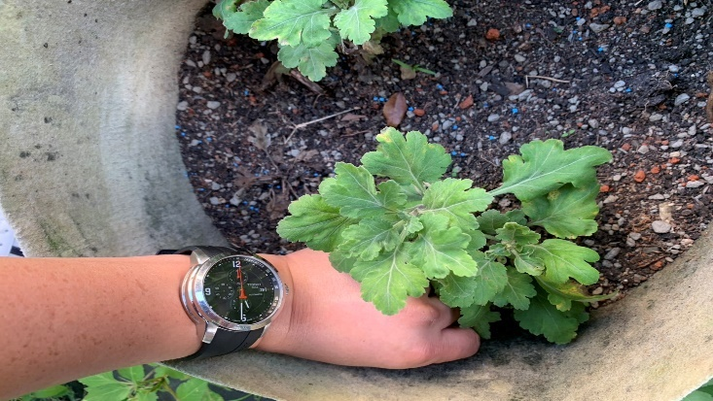
說明： 4月29日，抓蝸牛、澆水 |  | 說明： 4月29日，抓蝸牛、澆水
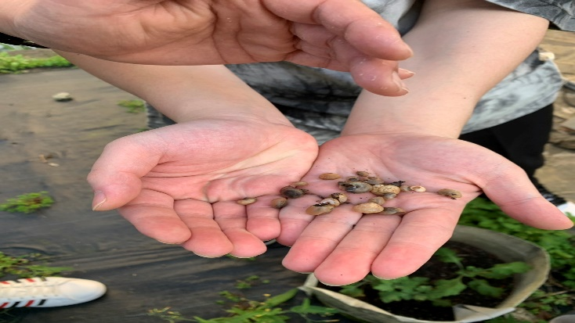 |  | 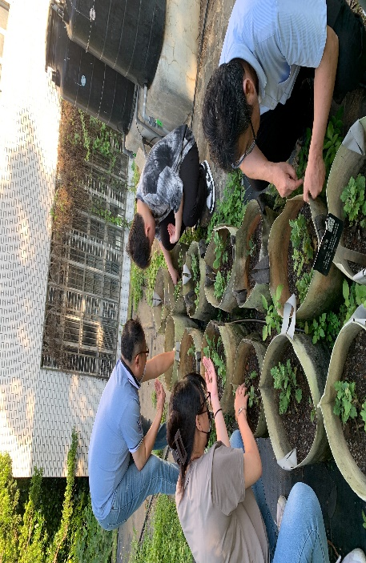
說明： 4月29日，抓蝸牛、澆水 |  | 說明： 4月29日，抓蝸牛、澆水
相關附件 | □議程 □簽到單 □宣傳海報 □簡報 □其他___________ (請勾選可提供之附件)
注意事項：
1.請於活動辦理後將此「活動記錄表」連同經費核銷單據送交USR大學社會責任辧公室，並傳至綜一館11室USR中心，檔名為「XXX活動紀錄表【子計畫X】日期活動名稱」。
2.相片或相關附件，檔名為「XXX成果附件【子計畫X】日期活動名稱。

活動剪影
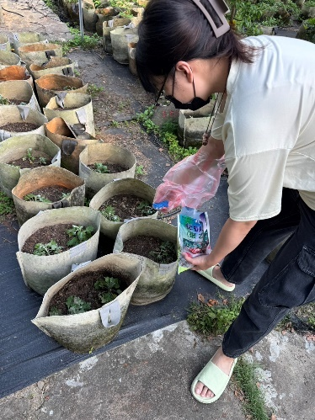 |  | 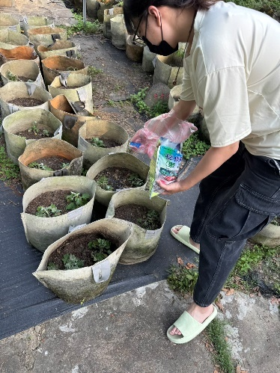
說明： 4月30日，抓蝸牛、撒藥 |  | 說明： 4月30日，抓蝸牛、撒藥
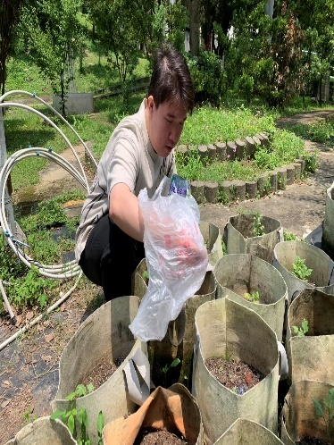 |  | 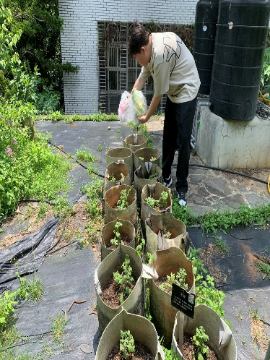
說明： 4月30日，抓蝸牛、撒藥 |  | 說明： 4月30日，抓蝸牛、撒藥
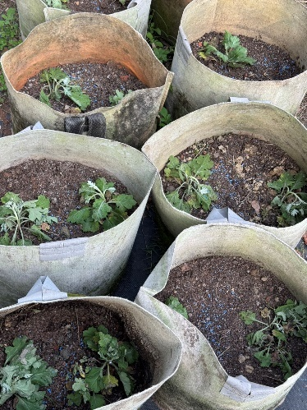 |  | 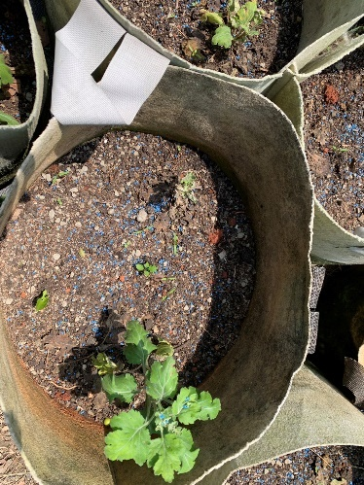
說明： 4月30日，抓蝸牛、撒藥 |  | 說明： 4月30日，抓蝸牛、撒藥
相關附件 | □議程 □簽到單 □宣傳海報 □簡報 □其他___________ (請勾選可提供之附件)
注意事項：
1.請於活動辦理後將此「活動記錄表」連同經費核銷單據送交USR大學社會責任辧公室，並傳至綜一館11室USR中心，檔名為「XXX活動紀錄表【子計畫X】日期活動名稱」。
2.相片或相關附件，檔名為「XXX成果附件【子計畫X】日期活動名稱。

活動剪影
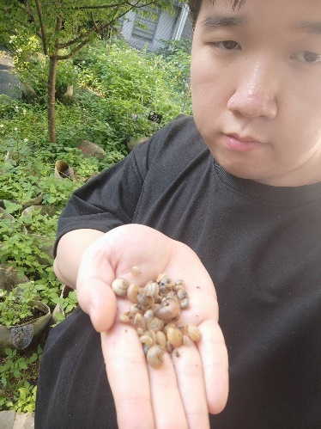 |  | 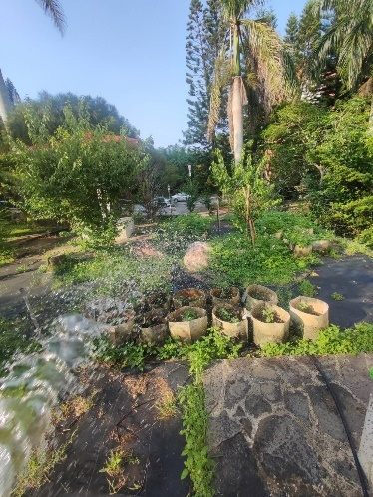
說明： 5月2日，抓蝸牛、澆水 |  | 說明： 5月2日，抓蝸牛、澆水
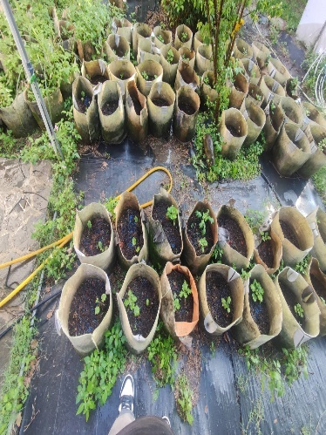 |  | 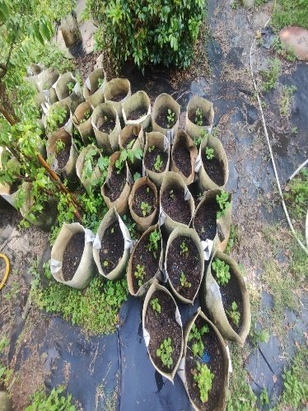
說明： 5月2日，抓蝸牛、澆水 |  | 說明： 5月2日，抓蝸牛、澆水
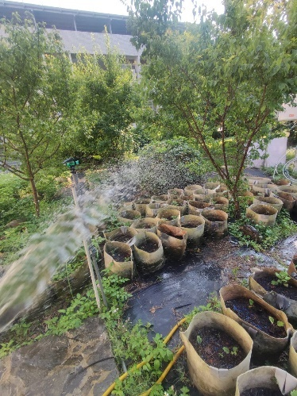 |  | 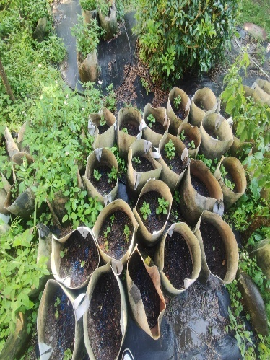
說明： 5月2日，抓蝸牛、澆水 |  | 說明： 5月2日，抓蝸牛、澆水
相關附件 | □議程 □簽到單 □宣傳海報 □簡報 □其他___________ (請勾選可提供之附件)
注意事項：
1.請於活動辦理後將此「活動記錄表」連同經費核銷單據送交USR大學社會責任辧公室，並傳至綜一館11室USR中心，檔名為「XXX活動紀錄表【子計畫X】日期活動名稱」。
2.相片或相關附件，檔名為「XXX成果附件【子計畫X】日期活動名稱。

活動剪影
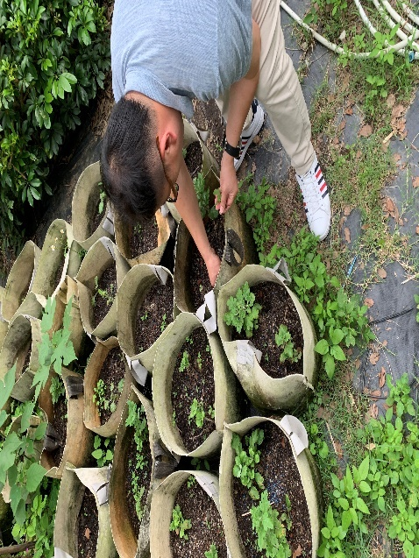 |  | 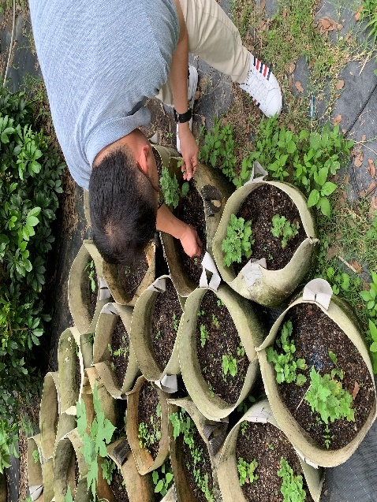
說明： 5月8日，抓蝸牛、澆水、除草 |  | 說明： 5月8日，抓蝸牛、澆水、除草
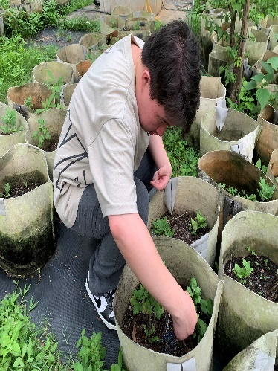 |  | 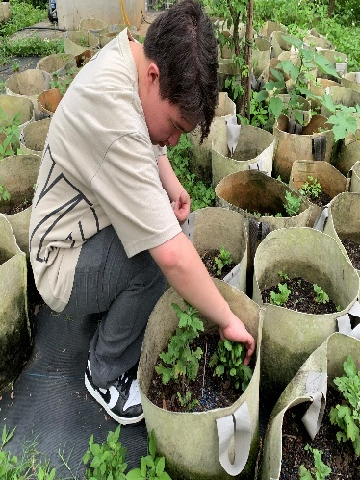
說明： 5月8日，抓蝸牛、澆水、除草 |  | 說明： 5月8日，抓蝸牛、澆水、除草
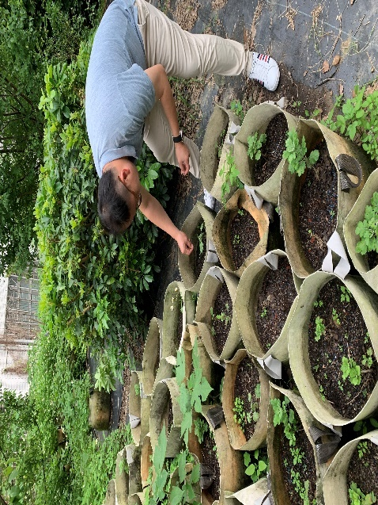 |  | 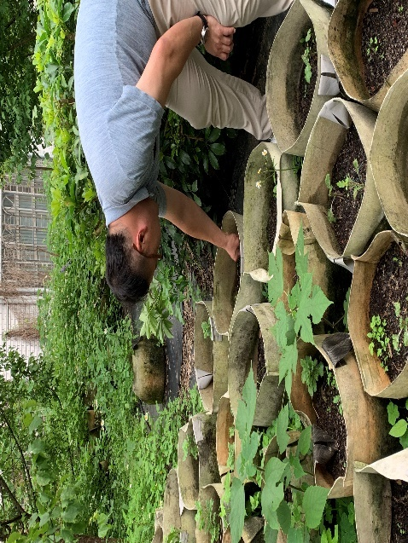
說明： 5月8日，抓蝸牛、澆水、除草 |  | 說明： 5月8日，抓蝸牛、澆水、除草
相關附件 | □議程 □簽到單 □宣傳海報 □簡報 □其他___________ (請勾選可提供之附件)
注意事項：
1.請於活動辦理後將此「活動記錄表」連同經費核銷單據送交USR大學社會責任辧公室，並傳至綜一館11室USR中心，檔名為「XXX活動紀錄表【子計畫X】日期活動名稱」。
2.相片或相關附件，檔名為「XXX成果附件【子計畫X】日期活動名稱。

活動剪影
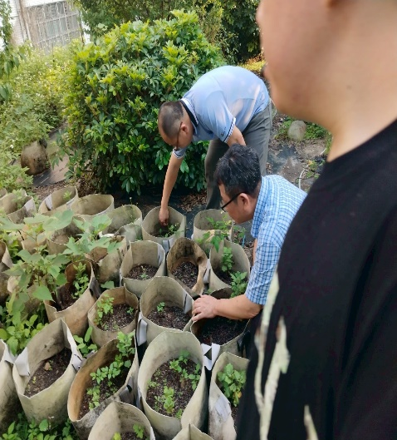 |  | 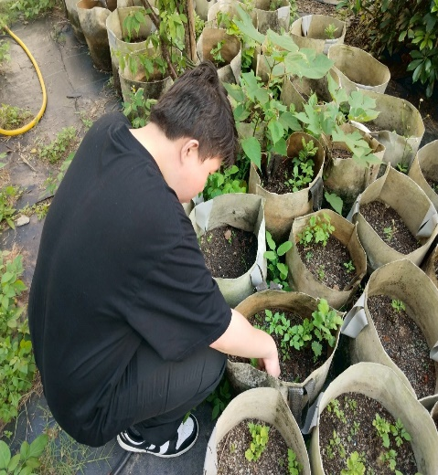
說明： 5月14日，抓蝸牛、澆水、除草 |  | 說明： 5月14日，抓蝸牛、澆水、除草
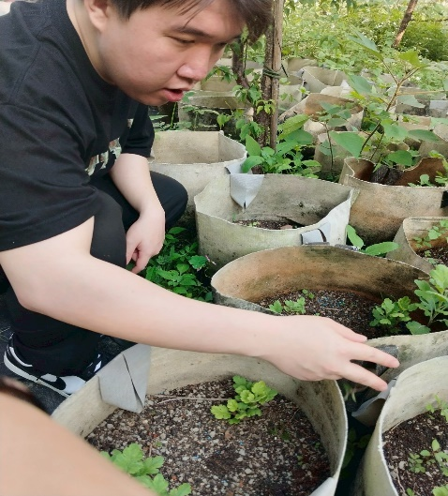 |  | 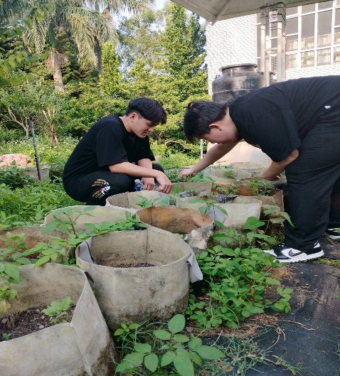
說明： 5月14日，抓蝸牛、澆水、除草 |  | 說明： 5月14日，抓蝸牛、澆水、除草
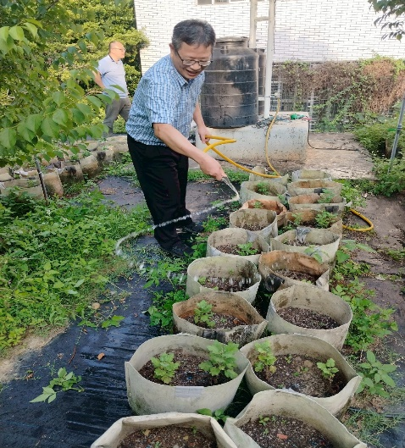 |  | 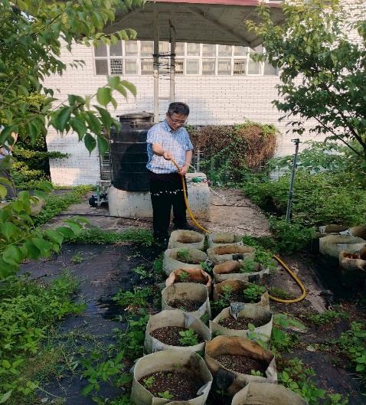
說明： 5月14日，抓蝸牛、澆水、除草 |  | 說明： 5月14日，抓蝸牛、澆水、除草
相關附件 | □議程 □簽到單 □宣傳海報 □簡報 □其他___________ (請勾選可提供之附件)
注意事項：
1.請於活動辦理後將此「活動記錄表」連同經費核銷單據送交USR大學社會責任辧公室，並傳至綜一館11室USR中心，檔名為「XXX活動紀錄表【子計畫X】日期活動名稱」。
2.相片或相關附件，檔名為「XXX成果附件【子計畫X】日期活動名稱。

活動剪影
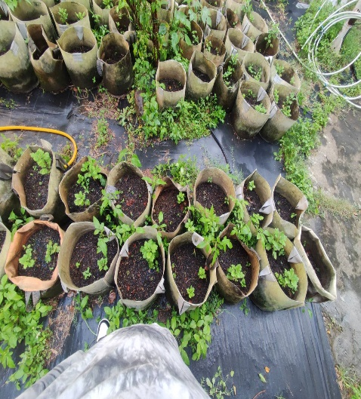 |  | 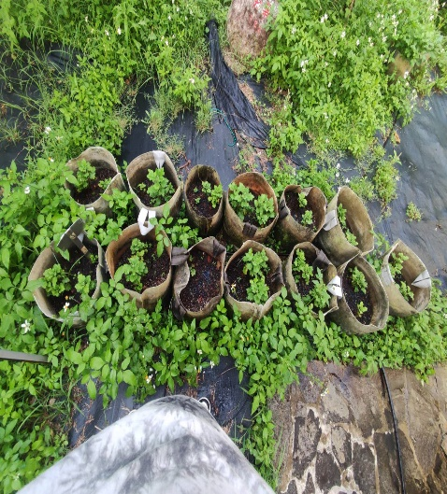
說明： 5月15日，澆水、除草 |  | 說明： 5月15日，澆水、除草
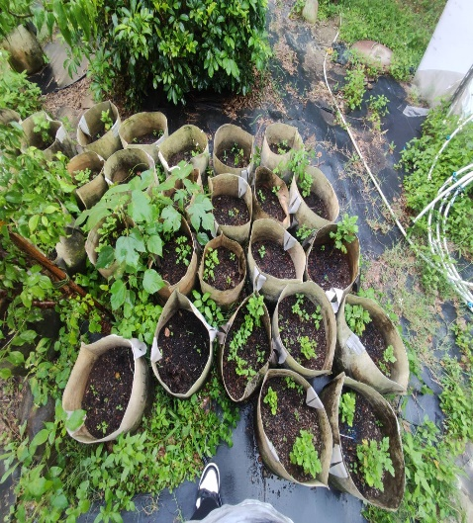 |  | 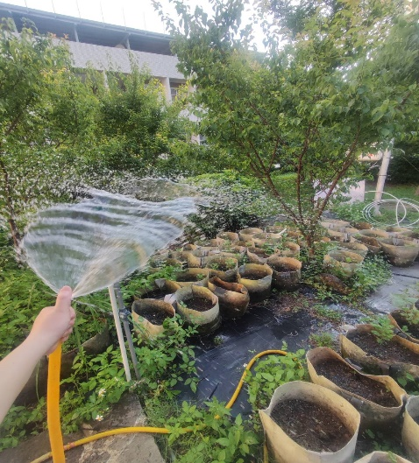
說明： 5月15日，澆水、除草 |  | 說明： 5月15日，澆水、除草
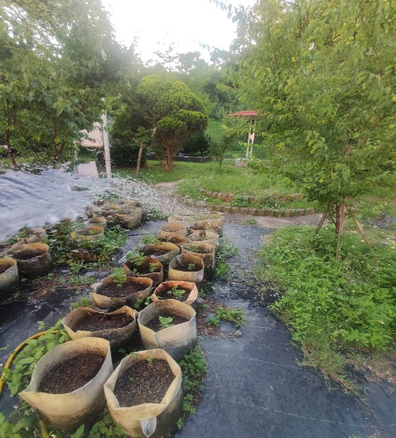 |  | 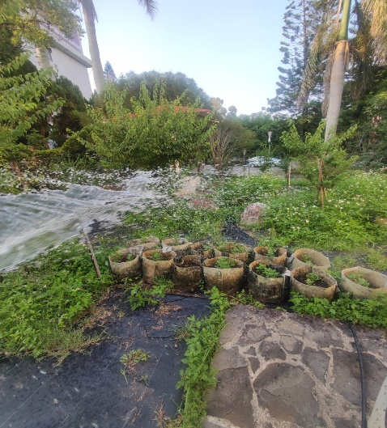
說明： 5月15日，澆水、除草 |  | 說明： 5月15日，澆水、除草
相關附件 | □議程 □簽到單 □宣傳海報 □簡報 □其他___________ (請勾選可提供之附件)
注意事項：
1.請於活動辦理後將此「活動記錄表」連同經費核銷單據送交USR大學社會責任辧公室，並傳至綜一館11室USR中心，檔名為「XXX活動紀錄表【子計畫X】日期活動名稱」。
2.相片或相關附件，檔名為「XXX成果附件【子計畫X】日期活動名稱。

